广州市老人院2025年度福利彩票公益金资助项目情况公开（广州市老人院镇龙院区
设备更新购置项目）

为便于社会各界及时了解福利彩票公益金的用途去向，彰显福利彩票“扶老、助残、救孤、济困”的发行宗旨，加强社会监督，促进福利彩票事业持续健康发展，根据《彩票公益金管理办法》《民政部彩票公益金使用管理办法》《广东省彩票公益金管理办法》等要求，现对我单位2025年度福利彩票公益金资助项目信息公告如下：
一、项目信息
（一）项目名称
广州市老人院镇龙院区设备更新购置项目
（二）项目主要内容
该项目主要购置一批适老化家具、生活电器、护理设施设备等，以保障市老人院镇龙院区二期共2000张养老床位投入使用。
（三）项目周期
2022年1月—2026年12月
（四）资金规模和执行情况
项目总金额为16,877.90万元。其中2025年资助金额为3,803.12万元，实际支付3,803.12万元，结余0万元。
二、项目成果
（一）项目完成情况和支出内容
截至2025年12月31日，已完成市老人院镇龙院区二期适老化家具、窗帘窗纱床上用品、护理设施设备等所有项目的购置工作。
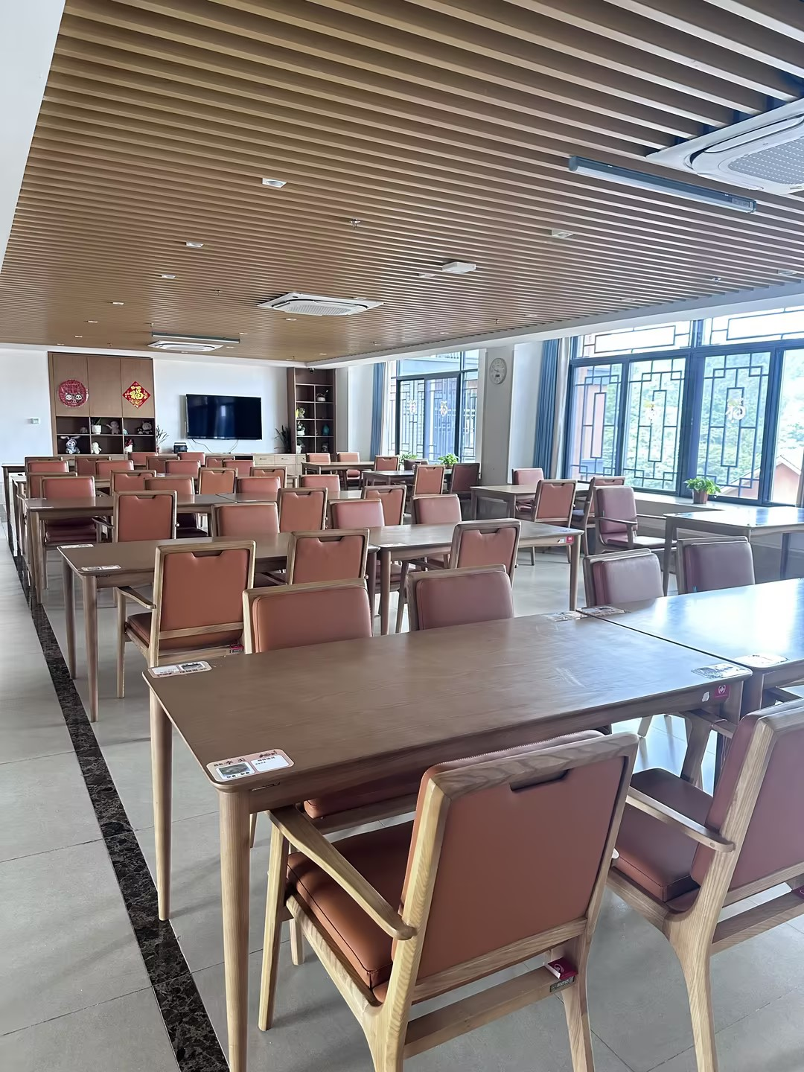
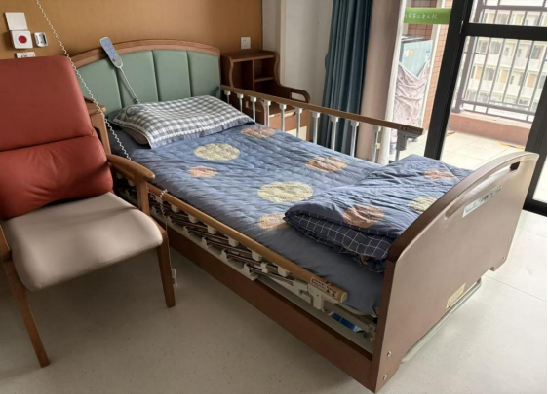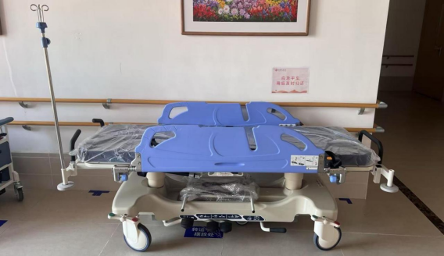
（二）绩效目标完成情况
该项目严格按照政府采购相关规定开展招标采购工作，合法合规制定购置计划和开展招投标采购工作，全力保障市老人院镇龙院区二期开办工作顺利推进。
- 绩效指标完成情况
本项目通过购置一批适老化家具、护理设施设备等，为院区按期投入运营、夯实民政兜底养老服务硬件支撑筑牢物质基础。各项绩效指标完成情况如下：
1.经济成本指标：单位床位投入成本
设定年度目标值为≤8.5万元/床，本年度实际完成值为5.99万元/床。项目严格落实财政预算管理规定，在严格保障配置标准与产品质量的前提下，通过精准核定需求等方式管控投入成本，财政资金使用效益显著提升。
2.数量指标：政府采购率
设定年度目标值为100%，本年度实际完成值为100%。本次采购所有品目均严格纳入政府采购范畴，做到应采尽采。
3.质量指标：招投标程序规范性
设定年度目标值为合法合规，本年度实际完成值为合法合规。采购全流程严格遵循《中华人民共和国政府采购法》及招投标管理相关规定，采购过程公正合法、规范有序。
4.经济效益：设施设备使用需求
设定年度目标值为满足2000张床位使用需求，本年度实际完成值为满足2000张床位使用需求。本次采购的适老化家具、护理设施设备等全面覆盖居室生活、日常照护等各类使用场景，配置规模与功能均满足院区运营需求。
5.经济效益指标：设备预设功能达标率
设定年度目标值为100%，本年度实际完成值为100%。所有到货设施设备均严格对照采购合同技术参数完成验收，并达到预设标准。
三、存在问题和改进措施
无。

